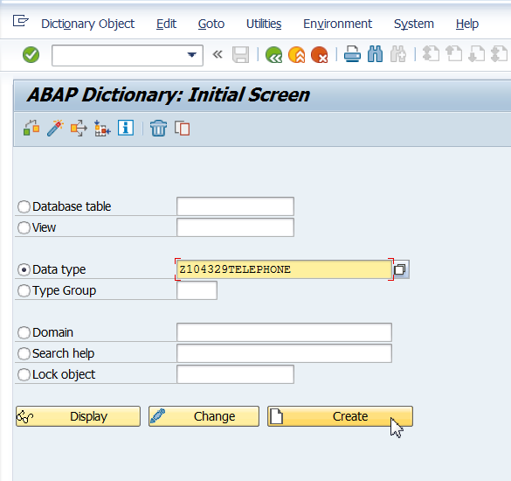

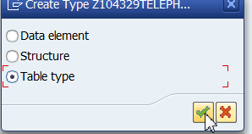

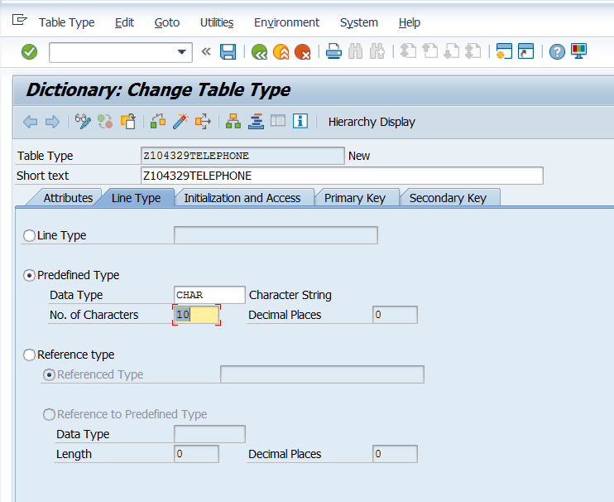

REPORT z.  
data ittel type z104329telephone.  
data wa LIKe LINE OF ittel.  
wa = '7866661'. APPEND wa to ittel.  
wa = '7866662'. APPEND wa to ittel.  
wa = '7866663'. APPEND wa to ittel.  
wa = '7866664'. APPEND wa to ittel.  
LOOP at ittel into wa.  
    write wa.  
ENDLOOP.

